第43讲 碰撞类问题的定性判断与定量计算
[2020•新课标Ⅲ]
1．甲、乙两个物块在光滑水平桌面上沿同一直线运动，甲追上乙，并与乙发生碰撞，碰撞前后甲、乙的速度随时间的变化如图中实线所示。已知甲的质量为1kg，则碰撞过程两物块损失的机械能为（ ）
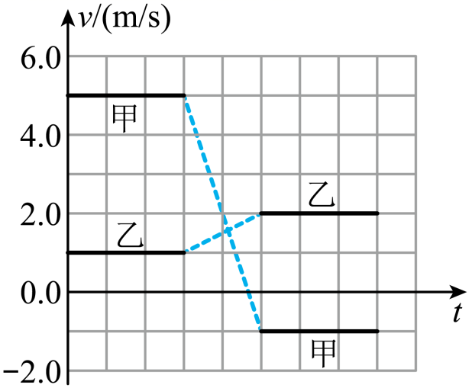
A．3 J B．4 J C．5 J D．6 J
【答案】A
【难度】0.65
【知识点】非完全弹性碰撞问题
【详解】由v-t图可知，碰前甲、乙的速度分别为$$v_{甲}=5\text{m}/\text{s}$$，$$v_{乙}\text{=1m}/\text{s}$$；碰后甲、乙的速度分别为$${v^{′}}_{甲}=−1\text{m}/\text{s}$$，$${v^{′}}_{乙}\text{=2m}/\text{s}$$，甲、乙两物块碰撞过程中，由动量守恒得
$$m_{甲}v_{甲}\text{+}m_{乙}v_{乙}\text{=}m_{甲}{v^{′}}_{甲}\text{+}m_{乙}{v^{′}}_{乙}$$
解得
$$m_{乙}=6\text{kg}$$
则损失的机械能为
$$ΔE=\frac{1}{2}m_{甲}v_{甲}^{2}\text{+}\frac{1}{2}m_{乙}v_{乙}^{2}\text{-}\frac{1}{2}m_{甲}{v^{′}}_{甲}^{2}\text{-}\frac{1}{2}m_{乙}{v^{′}}_{乙}^{2}$$
解得
$$ΔE=3\text{J}$$
故选A。
[2022•甲卷]
2．利用图示的实验装置对碰撞过程进行研究。让质量为$$m_{1}$$的滑块A与质量为$$m_{2}$$的静止滑块B在水平气垫导轨上发生碰撞，碰撞时间极短，比较碰撞后A和B的速度大小$$v_{1}$$和$$v_{2}$$，进而分析碰撞过程是否为弹性碰撞。完成下列填空：
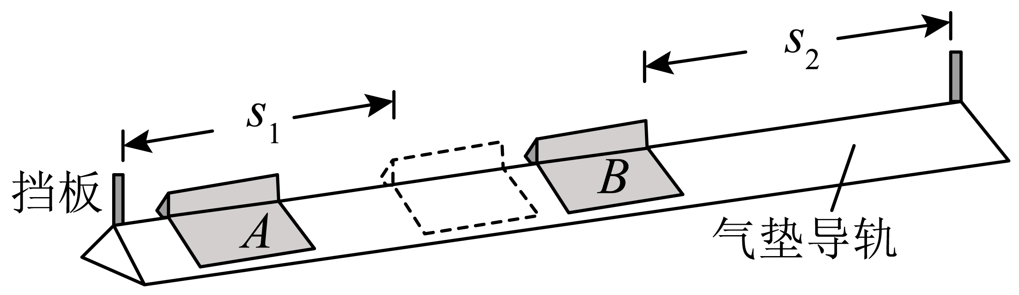
（1）调节导轨水平；
（2）测得两滑块的质量分别为$$\text{0}\text{.510kg}$$和$$\text{0}\text{.304kg}$$。要使碰撞后两滑块运动方向相反，应选取质量为______kg的滑块作为A；
（3）调节B的位置，使得A与B接触时，A的左端到左边挡板的距离$$s_{1}$$与B的右端到右边挡板的距离$$s_{2}$$相等；
（4）使A以一定的初速度沿气垫导轨运动，并与B碰撞，分别用传感器记录A和B从碰撞时刻开始到各自撞到挡板所用的时间$$t_{1}$$和$$t_{2}$$；
（5）将B放回到碰撞前的位置，改变A的初速度大小，重复步骤（4）。多次测量的结果如下表所示；
 | 1 | 2 | 3 | 4 | 5
$$t_{1}\text{/s}$$ | 0.49 | 0.67 | 1.01 | 1.22 | 1.39
$$t_{2}\text{/s}$$ | 0.15 | 0.21 | 0.33 | 0.40 | 0.46
$$k=\frac{v_{1}}{v_{2}}$$ | 0.31 | $$k_{2}$$ | 0.33 | 0.33 | 0.33
（6）表中的$$k_{2}=$$______（保留2位有效数字）；
（7）$$\frac{v_{1}}{v_{2}}$$的平均值为______；（保留2位有效数字）
（8）理论研究表明，对本实验的碰撞过程，是否为弹性碰撞可由$$\frac{v_{1}}{v_{2}}$$判断。若两滑块的碰撞为弹性碰撞，则$$\frac{v_{1}}{v_{2}}$$的理论表达式为______（用$$m_{1}$$和$$m_{2}$$表示），本实验中其值为______（保留2位有效数字），若该值与（7）中结果间的差别在允许范围内，则可认为滑块A与滑块B在导轨上的碰撞为弹性碰撞。
【答案】 0.304 0.31 0.32 $$\frac{m_{2}−m_{1}}{2m_{1}}$$ 0.34
【难度】0.65
【知识点】利用光电门和气垫导轨验证动量守恒定律
【详解】（2）[1]应该用质量较小的滑块碰撞质量较大的滑块，碰后运动方向相反，故选0.304kg的滑块作为A。
（6）[2]由于两段位移大小相等，根据表中的数据可得
$$k_{2}=\frac{v_{1}}{v_{2}}=\frac{t_{2}}{t_{1}}=\frac{0.21}{0.67}=0.31$$
（7）[3]$$\frac{v_{1}}{v_{2}}$$平均值为
$$\overline{k}=\frac{0.31+0.31+0.33+0.33+0.33}{5}=0.32$$
（8）[4][5]弹性碰撞时满足动量守恒和机械能守恒，可得
$$m_{1}v_{0}=−m_{1}v_{1}+m_{2}v_{2}$$
$$\frac{1}{2}m_{1}v_{0}^{2}=\frac{1}{2}m_{1}v_{1}^{2}+\frac{1}{2}m_{2}v_{2}^{2}$$
联立解得
$$\frac{v_{1}}{v_{2}}=\frac{m_{2}−m_{1}}{2m_{1}}$$
代入数据可得
$$\frac{v_{1}}{v_{2}}=0.34$$
一、知识回顾
1．碰撞类别
（1）弹性碰撞：系统在碰撞前后动能不变的碰撞。
（2）非弹性碰撞：系统在碰撞后动能减少的碰撞。
（3）对比分析
 | 动量是否守恒 | 机械能是否守恒
弹性碰撞 | 守恒 | 守恒
非弹性碰撞 | 守恒 | 有损失
完全非弹性碰撞 | 守恒 | 损失最大
2．碰撞遵循的三条原则
（1）动量守恒定律。
（2）动能不增加
E_{k1}＋E_{k2}≥E_{k1}′＋E_{k2}′或$$\frac{p_{1}^{2}}{2m_{1}}$$＋$$\frac{p_{2}^{2}}{2m_{2}}$$≥$$\frac{p_{1}^{′2}}{2m_{1}}$$＋$$\frac{p_{2}^{′2}}{2m_{2}}$$
（3）速度要合理
①同向碰撞：碰撞前，后面的物体速度大；碰撞后，若物体速度仍同向，则前面的物体速度大（或相等）。
②相向碰撞：碰撞后两物体的运动方向不可能都不改变。
3．弹性碰撞讨论
（1）碰后速度的求解
根据动量守恒定律和机械能守恒定律
$$m_{1}v_{1}+m_{2}v_{2}=m_{1}v_{1}^{′}+m_{2}v_{2}^{′}，1\frac{1}{2}m_{1}v_{1}^{2}+\frac{1}{2}m_{2}v_{2}=\frac{1}{2}m_{1}v_{1}^{2}+\frac{1}{2}m_{2}v_{2}^{2}$$
解得v₁′＝$$\frac{m_{1}−m_{2}v_{1}+2m_{2}v_{2}}{m_{1}+m_{2}}$$
v₂′＝$$\frac{m_{2}−m_{1}v_{2}+2m_{1}v_{1}}{m_{1}+m_{2}}$$
（2）分析讨论
当碰前两物体的速度不为零时，若m₁＝m₂，则v₁′＝v₂，v₂′＝v₁，即两物体交换速度。
当碰前物体2的速度为零时：
v₁′＝$$\frac{m_{1}−m_{2}}{m_{1}+m_{2}}$$v₁，v₂′＝$$\frac{2m_{1}}{m_{1}+m_{2}}$$v₁，
①m₁＝m₂时，v₁′＝0，v₂′＝v₁，碰撞后两物体交换速度。
②m₁>m₂时，v₁′>0，v₂′>0，碰撞后两物体沿相同方向运动。
③m₁<m₂时，v₁′<0，v₂′>0，碰撞后质量小的物体被反弹回来。
4．碰撞问题解题策略
（1）抓住碰撞的特点和不同种类碰撞满足的条件，列出相应方程求解。
（2）可熟记一些公式，例如“一动一静”模型中，两物体发生弹性正碰后的速度满足：v₁＝$$\frac{m_{1}−m_{2}}{m_{1}+m_{2}}$$v₀、v₂＝$$\frac{2m_{1}}{m_{1}+m_{2}}$$v₀。
（3）熟记弹性正碰的一些结论，例如，当两物体质量相等时，两物体碰撞后交换速度；当m₁≫m₂，且v₂₀＝0时，碰后质量大的物体速度v₀不变，质量小的物体速度为2v₀；当m₁≪m₂，且v₂₀＝0时，碰后质量大的物体速度不变（仍静止），质量小的物体原速率反弹。
二、例题精析
题型一：碰撞中的临界问题
3．如图所示，在光滑水平面的左侧固定一竖直挡板，A球在水平面上静止放置，B球向左运动与A球发生正碰，B球碰撞前、后的速率之比为3∶1，A球垂直撞向挡板，碰后原速率返回．两球刚好不发生第二次碰撞，则A、B两球的质量比为( )
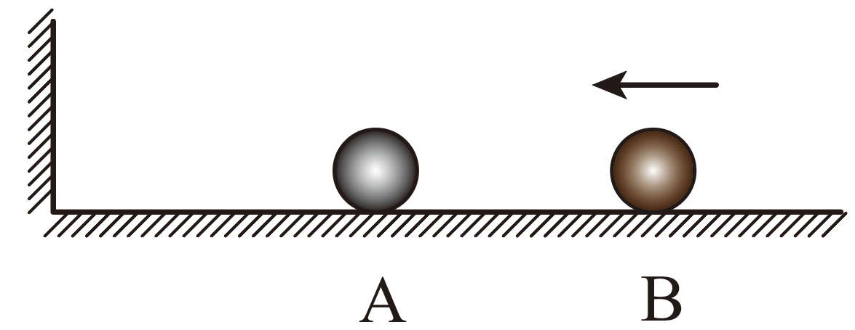
A．1∶2 B．2∶1 C．1∶4 D．4∶1
【答案】D
【难度】0.85
【知识点】动量守恒定律的初步应用
【详解】设A、B质量分别为m_{A}、m_{B}，B的初速度为v₀，取B的初速度方向为正方向，由题意知，两球刚好不发生第二次碰撞，说明A、B碰撞后速度大小相等，方向相反，分别为$$\frac{v_{0}}{3}$$和－$$\frac{v_{0}}{3}$$，则有
m_{B}v₀＝m_{A}·$$\frac{v_{0}}{3}$$＋m_{B}(-$$\frac{v_{0}}{3}$$)
解得
m_{A}∶m_{B}＝4∶1
故选D。
题型二：对多种可能分类讨论
4．如图所示，小球A、B均静止在光滑水平面上，现给A球一个向右的初速度，之后与B球发生对心碰撞。关于碰撞后的情况，下列说法正确的是（ ）
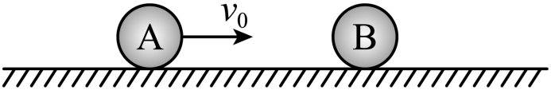
A．碰后小球A、B一定共速
B．若A、B球发生完全非弹性碰撞，A球质量等于B球质量，则A球将静止
C．若A、B球发生弹性碰撞，A球质量小于B球质量，则无论A球初速度大小是多少，A球都将反弹
D．若A、B球发生弹性碰撞，A球质量足够大，B球质量足够小，则碰后B球的速度可以是A球的3倍
【答案】C
【难度】0.65
【知识点】弹性碰撞：动碰静、完全非弹性碰撞
【详解】A．小球A、B发生对心碰撞，有可能是完全弹性碰撞，完全非弹性碰撞，非弹性碰撞；若是完全非弹性碰撞，则AB两小球具有共同速度，若不是，两球速度不同，则A错误；
B．若A、B球发生完全非弹性碰撞，AB碰后有共同速度，有动量守恒可得
$$m_{1}v_{0}=(m_{1}+m_{2})v_{共}$$
解得
$$v_{共}\text{=}\frac{m_{1}v_{0}}{m_{1}+m_{2}}$$
若A球质量等于B球质量，则
$$v_{共}\text{=}\frac{v_{0}}{2}$$
故B错误；
CD．小球A、B发生对心碰撞，若是完全弹性弹性碰撞，则根据动量守恒和机械能守恒，则
$$m_{1}v_{0}=m_{1}v_{1}+m_{2}v_{2}$$
$$\frac{1}{2}m_{1}v_{0}^{2}=\frac{1}{2}m_{1}v_{1}^{2}+\frac{1}{2}m_{2}v_{2}^{2}$$
解得
$$v_{1}=\frac{\left(m_{1}−m_{2}\right)v_{0}}{m_{1}+m_{2}}$$，$$v_{2}=\frac{2m_{1}v_{0}}{m_{1}+m_{2}}$$
若A球质量小于B球质量，有上述$$v_{1}$$和$$v_{2}$$的表达式可知
$$v_{1}<0$$
A球质量足够大，B球质量足够小，有上述$$v_{1}$$和$$v_{2}$$的表达式可知
$$\frac{v_{2}}{v_{1}}=\frac{2m_{1}}{m_{1}−m_{2}}=\frac{2}{1−\frac{m_{2}}{m_{1}}}≈2$$
且当
$$\frac{v_{2}}{v_{1}}=\frac{2m_{1}}{m_{1}−m_{2}}=3$$
可解得
$$m_{1}=3m_{2}$$
此时不满足$$m_{1}$$远大于$$m_{2}$$，故C正确，故D错误。
故选C。
三、举一反三，巩固练习
5．如图所示，光滑水平面上有大小相同的A、B两球在同一直线上运动。两球质量关系为$$m_{B}=2m_{A}$$，规定向右为正方向，A、B两球的动量均为10$$\text{kg}⋅\text{m}/\text{s}$$，运动中两球发生碰撞，碰撞后A球的动量为6$$\text{kg}⋅\text{m}/\text{s}$$，则（ ）
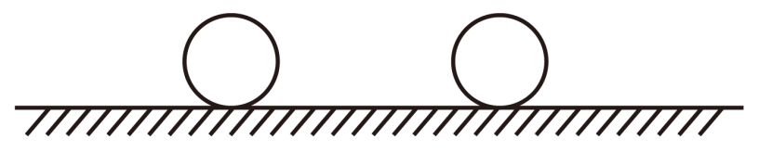
A．左方是A球，碰撞后A、B两球速度大小之比为$$2:5$$
B．左方是A球，碰撞后A、B两球速度大小之比为$$6:7$$
C．右方是A球，碰撞后A、B两球速度大小之比为$$2:5$$
D．右方是A球，碰撞后A、B两球速度大小之比为$$6:7$$
【答案】B
【难度】0.85
【知识点】动量守恒定律的内容、应用范围和推导
【详解】光滑水平面上大小相同A、B两球在发生碰撞，规定向右为正方向，由题知A球动量的增量为
△p_{A}=6kg•m/s-10kg•m/s=-4kg•m/s
由于碰后A球的动量增量为负值，所以右边不可能是A球的；由动量守恒定律可得
△p_{A}=-△p_{B}
则B球的动量变化量为
△p_{B} =4kg•m/s
根据
△p_{B}=p_{B} -10kg•m/s
解得碰后B球的动量为
p_{B}=14kg•m/s
两球质量关系为
m_{B}=2m_{A}
根据
p=mv
可得碰撞后A、B两球速度大小之比6：7。
故选B。
6．向空中发射一枚炮弹，不计空气阻力，当炮弹的速度v₀恰好沿水平方向时，炮弹炸裂成a、b两块，若质量较大的a的速度方向仍沿原来的方向，则( )
A．b的速度方向一定与原来速度方向相反
B．从炸裂到落地的这段时间内，a飞行的水平距离一定比b的大
C．a、b一定同时到达水平地面
D．在炸裂过程中，a、b受到的爆炸力的大小一定相等
【答案】CD
【难度】0.85
【知识点】null
【详解】A.炮弹炸裂前后动量守恒，选定v₀的方向为正方向，则mv₀＝mava＋mbvb，显然vb>0、vb<0、vb＝0都有可能，A错误；
BC.由以上分析可知，vb>va、vb<va、vb＝va也都有可能，爆炸后，a、b都做平抛运动，由平抛运动规律知，下落高度相同则运动的时间相等，则同时到达地面，落地时飞行的水平距离与速度大小成正比，则a飞行的水平距离不一定比b的大，故B错误，C正确；
D.炸裂过程中，a、b之间的力为相互作用力，则a、b受到的爆炸力的大小一定相等，故D正确．
7．在光滑的水平面上，质量为m₁的小球A以速度v₀向右运动。在小球A的前方O点有一质量为m₂的小球B处于静止状态，如图所示．小球A与小球B发生正碰后小球A、B均向右运动．小球B被在Q点处的墙壁弹回后与小球A在P点相遇，PQ=1.5PO．假设小球间的碰撞及小球与墙壁之间的碰撞都是弹性的，求两小球质量之比$$\frac{m_{1}}{m_{2}}$$
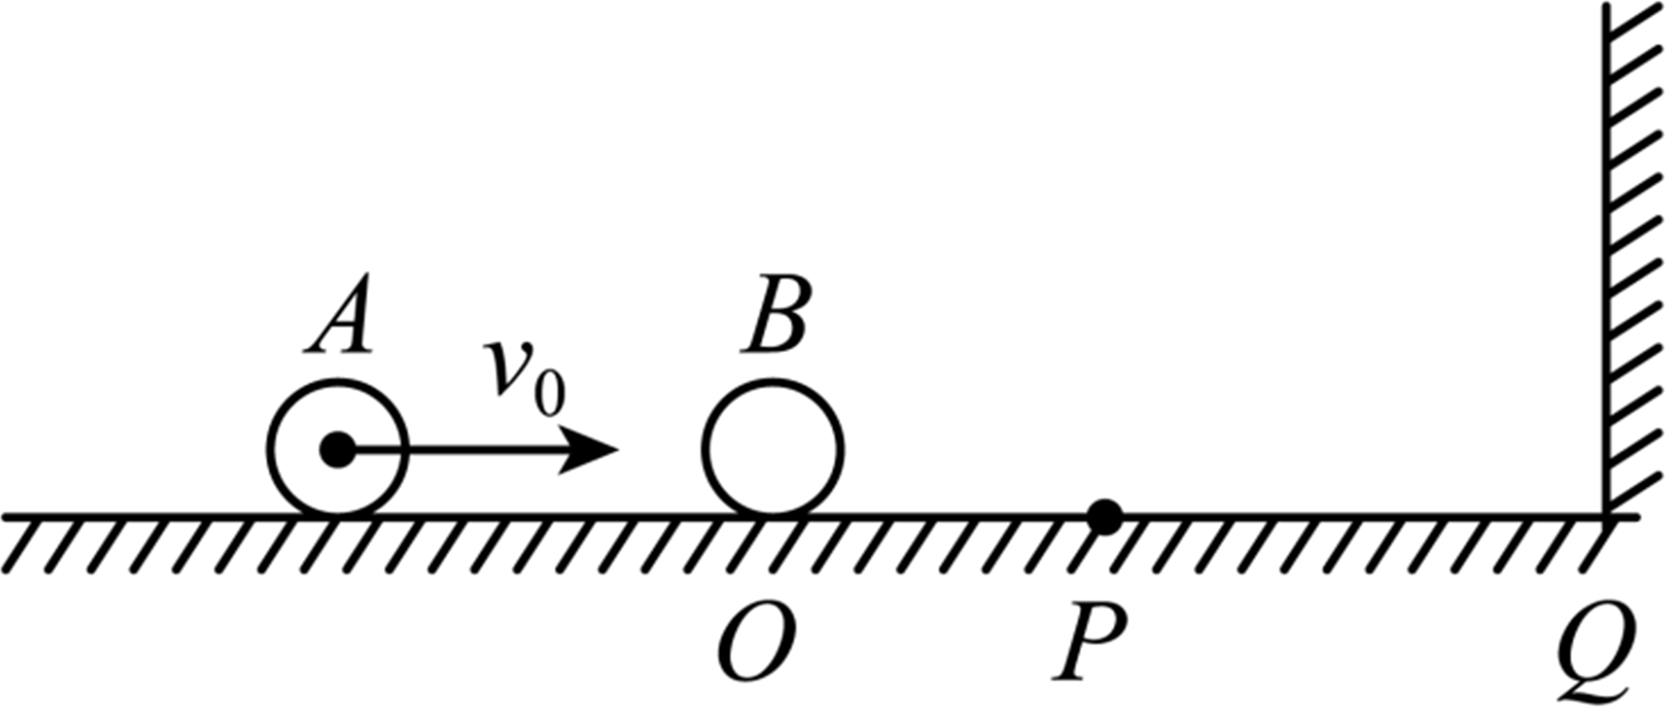
【答案】$$\frac{m_{1}}{m_{2}}=2$$
【难度】0.85
【知识点】弹性碰撞：动碰静
【详解】从两小球碰撞后到它们再次相遇，小球A和小球B的速度大小保持不变，设两小球通过的路程分别为$$s_{1}、s_{2}$$，由
$$v=\frac{s}{t}$$
可得
$$\frac{v_{1}}{v_{2}}=\frac{1}{4}$$
根据系统动量守恒得
$$m_{1}v_{0}=m_{1}v_{1}+m_{2}v_{2}$$
已知小球间的碰撞及小球与墙壁之间的碰撞均无机械能损失，由机械能守恒定律得
$$\frac{1}{2}m_{1}{v_{0}}^{2}=\frac{1}{2}m_{1}{v_{1}}^{2}+\frac{1}{2}m_{2}{v_{2}}^{2}$$
解得
$$\frac{m_{1}}{m_{2}}=2$$
8．甲、乙两铁球质量分别是$$m_{1}=1\text{kg}$$、$$m_{2}=2\text{kg}$$，在光滑平面上沿同一直线运动，速度分别是$$v_{1}=6\text{m}/\text{s}$$、$$v_{2}=2\text{m}/\text{s}$$。甲追上乙发生正碰后两物体的速度有可能是（ ）
A．$${v^{′}}_{1}=7\text{m}/\text{s}$$、$${v^{′}}_{2}=1.5\text{m}/\text{s}$$ B．$${v^{′}}_{1}=2\text{m}/\text{s}$$、$${v^{′}}_{2}=4\text{m}/\text{s}$$
C．$${v^{′}}_{1}=3.5\text{m}/\text{s}$$、$${v^{′}}_{2}=3\text{m}/\text{s}$$ D．$${v^{′}}_{1}=8\text{m}/\text{s}$$、$${v^{′}}_{2}=1\text{m}/\text{s}$$
【答案】B
【难度】0.85
【知识点】判断系统动量是否守恒
【详解】以甲的初速度方向为正方向，碰撞前总动量为
$$p=m_{1}v_{1}+m_{2}v_{2}=10\text{kg}⋅\text{m}/\text{s}$$
碰撞前的总动能为
$$E_{\text{k}}=\frac{1}{2}m_{1}v_{1}^{2}+\frac{1}{2}m_{2}v_{2}^{2}=22\text{J}$$
A．如果$${v^{′}}_{1}=7\text{m}/\text{s}$$、$${v^{′}}_{2}=1.5\text{m}/\text{s}$$，可得碰撞后总动量为
$$p^{′}=m_{1}{v^{′}}_{1}+m_{2}{v^{′}}_{2}=10\text{kg}⋅\text{m}/\text{s}$$
碰撞后的总动能为
$${E^{′}}_{\text{k}}=\frac{1}{2}m_{1}{v^{′}}_{1}^{2}+\frac{1}{2}m_{2}{v^{′}}_{2}^{2}=26.75\text{J}$$
可知碰撞后的总动能大于碰撞前的总动能，这是不可能的，故A错误；
B．如果$${v^{′}}_{1}=2\text{m}/\text{s}$$、$${v^{′}}_{2}=4\text{m}/\text{s}$$，可得碰撞后总动量为
$$p^{′}=m_{1}{v^{′}}_{1}+m_{2}{v^{′}}_{2}=10\text{kg}⋅\text{m}/\text{s}$$
碰撞后的总动能为
$${E^{′}}_{\text{k}}=\frac{1}{2}m_{1}{v^{′}}_{1}^{2}+\frac{1}{2}m_{2}{v^{′}}_{2}^{2}=18\text{J}$$
可知碰撞后的总动能小于碰撞前的总动能，碰撞过程满足动量守恒，这是可能的，故B正确；
C．如果$${v^{′}}_{1}=3.5\text{m}/\text{s}$$、$${v^{′}}_{2}=3\text{m}/\text{s}$$，可得碰撞后总动量为
$$p^{′}=m_{1}{v^{′}}_{1}+m_{2}{v^{′}}_{2}=9.5\text{kg}⋅\text{m}/\text{s}$$
碰撞后的总动能为
$${E^{′}}_{\text{k}}=\frac{1}{2}m_{1}{v^{′}}_{1}^{2}+\frac{1}{2}m_{2}{v^{′}}_{2}^{2}=15.125\text{J}$$
可知碰撞后的总动能小于碰撞前的总动能，但碰撞过程不满足动量守恒，这是不可能的，故C错误；
D．如果$${v^{′}}_{1}=8\text{m}/\text{s}$$、$${v^{′}}_{2}=1\text{m}/\text{s}$$，可得碰撞后总动量为
$$p^{′}=m_{1}{v^{′}}_{1}+m_{2}{v^{′}}_{2}=10\text{kg}⋅\text{m}/\text{s}$$
碰撞后的总动能为
$${E^{′}}_{\text{k}}=\frac{1}{2}m_{1}{v^{′}}_{1}^{2}+\frac{1}{2}m_{2}{v^{′}}_{2}^{2}=33\text{J}$$
可知碰撞后的总动能大于碰撞前的总动能，这是不可能的，且碰后甲的速度依然大于乙的速度，不满足速度合理性，故D错误。
故选B。
9．三个相同的木块A、B、C在同一高度自由下落。其中，木块A在开始下落的瞬间被水平飞行的子弹击中，木块B在下落到一半高度时被水平飞来的子弹击中，子弹均留在木块中，则三个木块下落时间$$t_{A}、t_{B}、t_{C}$$的大小关系是（ ）
A．$$t_{A}=t_{B}=t_{C}$$ B．$$t_{A}=t_{C}<t_{B}$$ C．$$t_{A}=t_{B}>t_{C}$$ D．$$t_{A}>t_{B}>t_{C}$$
【答案】B
【难度】0.65
【知识点】自由落体运动的规律及应用、板块/子弹打木块模型
【详解】木块C做自由落体，木块A在开始下落的瞬间被子弹射中，并留在其中，木块A与子弹一起做平抛运动，A、C在竖直方向上都做自由落体运动，且下落高度相同，由$$h=\frac{1}{2}gt^{2}$$，可知二者下落的时间相同，即$$t_{A}=t_{C}$$
木块B下落到一半高度时被水平飞来的子弹水平射中，子弹射入时间极短，子弹和木块之间的相互作用力远大于木块的重力，所以在竖直方向木块和子弹组成的系统动量守恒，设子弹的质量为m，木块B的质量为M，子弹击中木块之前木块B竖直方向的速度为$$v_{y}$$，子弹击中木块后两者竖直方向的速度为$${v_{y}}^{'}$$，取竖直向下为正方向，则有$$Mv_{y}=\left(m+M\right){v_{y}}^{'}$$
可知$${v_{y}}^{'}<v_{y}$$
所以子弹击中木块后，木块竖直方向的速度减小，木块落地时间延长，所以木块B运动的时间$$t_{B}>t_{A}=t_{C}$$
故选B。
10．一质量为M=5kg的木板放在倾角$$θ$$=37°的光滑斜面上，并在外力作用下保持着静止状态。木板左端距斜面底端的距离为s=10.25m，斜面底端固定着一弹性薄挡板，与之相碰的物体会以原速率弹回。t=0时刻，撤去作用在木板上的外力，同时将一质量m=10kg的小物块从距离木板左端l=54m处，以沿木板向上的初速度v₀=4m/s滑上木板，并对小物块施加沿斜面向上的外力F₀=80N（该力在1s时变为$$\frac{3}{4}F_{0}$$）。当木板第一次与弹性薄挡板相碰时，撤去施加在小物块上的外力。已知木板与物块间的动摩擦因数μ=0.5，小物块可以看作质点，且整个过程中小物块不会从木板右端滑出，取g=10m/s²，求：
（1）0至1s时间内，小物块和木板的加速度的大小和方向；
（2）木板第一次与挡板碰撞时的速度的大小；
（3）小物块从木板左端滑出之前木板与挡板碰撞的次数，及滑出瞬间小物块与挡板间的距离。
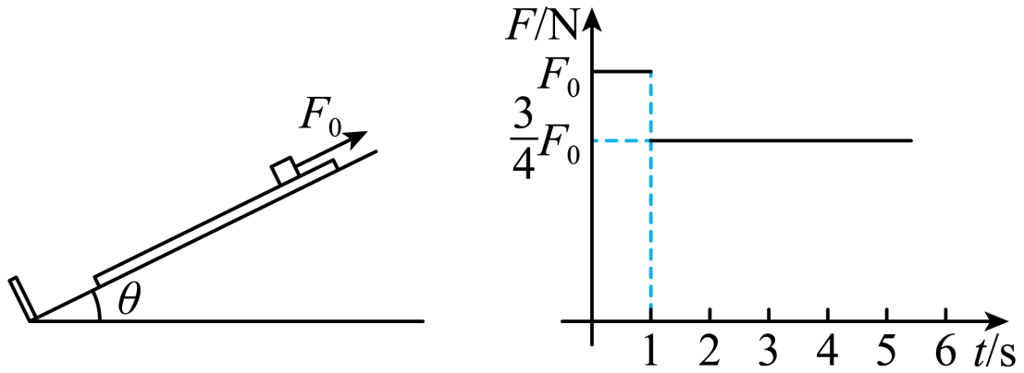
【答案】（1）$$a_{1}=2{\text{m/s}}^{\text{2}}$$，小物块的加速度的方向沿斜面向下，$$a_{2}=2{\text{m/s}}^{\text{2}}$$，木板的加速度的方向沿斜面向上；（2）$$7\text{m/s}$$；（3）5次，$$\frac{14}{9}\text{m}$$
【难度】0.15
【知识点】已知运动求受力、有外力接触面光滑的板块模型
【详解】（1）0至1s时间内，小物块的加速度的大小为$$mgsin{37}^{∘}+μmgcos{37}^{∘}−F_{0}=ma_{1}$$
解得$$a_{1}=2{\text{m/s}}^{\text{2}}$$
方向沿斜面向下
0至1s时间内，木板的加速度的大小为$$μmgcos{37}^{∘}−Mgsin{37}^{∘}=Ma_{2}$$
解得$$a_{2}=2{\text{m/s}}^{\text{2}}$$
方向沿斜面向上
（2）0至1s时间内，小物块沿斜面向上做匀减速运动，根据速度时间公式有，可得小物块的速度为$$v_{1}=v_{0}−a_{1}t_{1}=2\text{m/s}$$
根据位移时间公式，可得小物块的位移为$$s_{1}=v_{0}t_{1}−\frac{1}{2}a_{1}{t_{1}}^{2}=3\text{m}$$
0至1s时间内，木板沿斜面向上做匀加速运动，根据速度时间公式，可得木板的速度为$$v_{2}=a_{2}t_{1}=2\text{m/s}$$
根据位移时间公式，可得木板的位移为$$s_{2}=\frac{1}{2}a_{2}{t_{1}}^{2}=1\text{m}$$
则1s时，小物块与木板达到共同速度，且外力变为$$\frac{3}{4}F_{0}$$，此时小物块和木板一起做匀减速度运动，则有$$Mgsin{37}^{∘}+mgsin{37}^{∘}−\frac{3}{4}F_{0}=\left(M+m\right)a_{3}$$
解得$$a_{3}=2{\text{m/s}}^{\text{2}}$$
加速度的方向沿斜面向下
小物块和木板一起做匀减速度运动到速度为0时，通过的位移为$$s_{3}=\frac{{v_{2}}^{2}}{2a_{3}}=1\text{m}$$
小物块和木板一起做匀减速度运动到速度为0后，再以相同的加速度沿斜面向下做匀加速度直线运动，则有$${v_{3}}^{2}=2a_{3}\left(s+s_{2}+s_{3}\right)$$
解得木板第一次与挡板碰撞时的速度的大小为$$v_{3}=7\text{m/s}$$
（3）1s时，小物块到木板左端的距离为$$l_{1}=l+\left(s_{1}−s_{2}\right)=56\text{m}$$
当木板第一次与弹性薄挡板相碰时，撤去施加在小物块上的外力，则木板的加速度的大小为$$Mgsin{37}^{∘}+μmgcos{37}^{∘}=Ma_{4}$$
解得$$a_{4}=14{\text{m/s}}^{\text{2}}$$
小物块的加速度的大小为$$mgsin{37}^{∘}+μmgcos{37}^{∘}=ma_{5}$$
解得$$a_{5}=2{\text{m/s}}^{\text{2}}$$
木板做减速度运动，减速到0时，所用时间为$$t_{2}=\frac{v_{3}}{a_{4}}=0.5\text{s}$$
此过程小物块的位移大小为$$x_{1}=v_{3}t_{2}+\frac{1}{2}a_{5}{t_{2}}^{2}=3.75\text{m}$$
此过程木板的位移大小为$${s_{1}}^{′}=\frac{{v_{3}}^{2}}{2a_{4}}=1.75\text{m}$$
则这段时间内，小物块与木板的相对位移为$$Δl_{1}=x_{1}+{s_{1}}^{′}=5.5\text{m}$$
木板速度减为0时，小物块的速度大小为$$v_{4}=v_{3}+a_{5}t_{2}=8\text{m/s}$$
设再经过$$t_{3}$$ ，木板与挡板第二次碰撞，且碰撞时的速度为$$v^{′}$$，则有$$v^{′}=\sqrt{2a_{4}{s_{1}}^{′}}=7\text{m/s}$$，$$t_{3}=\frac{v^{′}}{a_{4}}=0.5\text{s}$$
此过程小物块的位移大小为$$x_{2}=v_{4}t_{3}+\frac{1}{2}a_{5}{t_{3}}^{2}=4.25\text{m}$$
此过程木板的位移大小为$${s_{2}}^{′}=\frac{{v^{′}}^{2}}{2a_{4}}=1.75\text{m}$$
则这段时间内，小物块与木板的相对位移为$$Δl_{2}=x_{2}−{s_{2}}^{′}=2.5\text{m}$$
木板与挡板第二次碰撞时，小物块的速度大小为$$v_{5}=v_{4}+a_{5}t_{3}=9\text{m/s}$$
木板与挡板第一次碰撞和第二次碰撞之间小物块与木板的总相对位移为$$Δl=Δl_{1}+Δl_{2}=8\text{m}$$
根据以上分析可知，木板每次与挡板碰撞时的速度大小均为$$v=7\text{m/s}$$，并且由于小物体一直做匀加速运动，所以从木板第一次与挡板碰撞开始，之后的每两次相领碰撞过程中，小物块与木板相对位移都会比前一次多2m，由此可知，第2次和第1次碰撞之间的过程中，小物块和木板的相对位移为8m，第3次和第2次碰撞之间的过程中，小物块和木板的相对位移为10m，第4次和第3次碰撞之间的过程中，小物块和木板的相对位移为12m$$⋯$$
按照上面的推演可知，木板与挡板第5次碰撞时，小物块距离木板的左端的距离为$$l_{2}=l_{1}−\left(8+10+12+14\right)\text{m}=12\text{m}$$
小物块的速度为$${v_{5}}^{′}=v_{5}+3a_{5}×\left(2t_{3}\right)=15\text{m/s}$$
木板反弹后达到速度为0的过程中，小物块和木板的相对位移为$$Δl^{′}=Δ{l^{′}}_{1}+Δ{l^{′}}_{2}=9.5\text{m}$$
所以木板速度减为0时，小物块到木板左端的距离为2.5m，小物块的速度大小为$${v_{6}}^{′}=16\text{m/s}$$，再经过时间$$t_{4}$$，小物块从木板左端滑出，则有$${v_{6}}^{′}t_{4}+\frac{1}{2}a_{5}{t_{4}}^{2}−\frac{1}{2}a_{4}{t_{4}}^{2}=l^{″}=2.5\text{m}$$
解得$$t_{4}=\frac{1}{6}\text{s}$$
从木板与挡板第一次碰撞到小物块滑出木板瞬间所经过的时间为$$t_{总}\text{=}4.5\text{s}+\frac{1}{6}\text{s}=\frac{14}{3}\text{s}$$
小物块的位移大小为$$x_{总}\text{=}v_{3}t_{总}\text{+}\frac{1}{2}a_{5}{t_{总}}^{2}=\frac{490}{9}\text{m}$$
所以滑出瞬间小物块与挡板间的距离为$$ΔL=l_{1}−x_{总}=\frac{14}{9}\text{m}$$
11．A、B两球沿一直线运动并发生正碰，如图所示为两球碰撞前后的位移—时间图象，a、b分别为A、B两球碰前的位移—时间图象，c为碰撞后两球共同运动的位移—时间图象，若A球质量m_{A}＝2 kg，则由图象判断下列结论错误的是（ ）
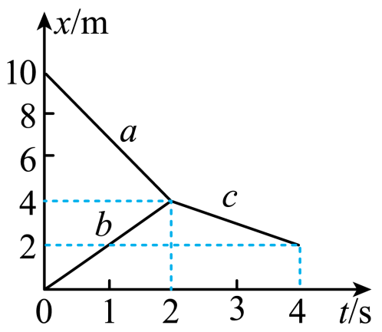
A．A、B碰撞前的总动量为$$\frac{10}{3}$$kg·m/s
B．碰撞时A对B所施冲量为－4 N·s
C．碰撞前后A的动量变化为4 kg·m/s
D．碰撞中A、B两球组成的系统损失的动能为10 J
【答案】A
【难度】0.85
【知识点】常见力做功与相应的能量转化、动量守恒定律的初步应用
【详解】A．由x-t图象可知，碰撞前有
$$v_{A}=\frac{x_{A}}{t_{A}}=\frac{4−10}{2}\text{m/s=-3m/s}$$
$$v_{B}=\frac{x_{B}}{t_{B}}=\frac{4}{2}\text{m/s=2m/s}$$
碰撞后有
$$v_{A}′＝v_{B}′＝v＝\frac{x}{t}＝\frac{2−4}{4−2}\text{m/s}＝-\text{1m/s}$$
对A、B组成的系统，A、B两球沿一直线运动并发生正碰，碰撞前后系统的动量守恒。以碰撞前B的速度方向为正方向，由动量守恒定律得
mAvA＋mBvB＝(mA＋mB)v
解得
mB＝$$\frac{4}{3}$$kgA、B碰前的总动量
p_{总}＝mAvA＋mBvB
代入数值得
p_{总}＝－$$\frac{10}{3}$$kg·m/s
A错误，符合题意；
B．由动量定理知，A对B的冲量为
IB＝mBv－mBvB
IB＝－4 N·s
B正确，不符合题意；
C．碰撞前后A球的动量变化为
ΔpA＝mAv－mAvA＝4 kg·m/s
C正确，不符合题意；
D．碰撞中A、B两球组成的系统损失的动能
$$ΔE_{k}＝\frac{1}{2}m_{A}v_{A}^{2}+\frac{1}{2}m_{B}v_{B}^{2}-\frac{1}{2}(m_{A}+m_{B})v^{2}$$
代入数据解得
ΔE_{k}＝10 J
D正确，不符合题意。
故选A。
12．如图所示，甲木块的质量为$$m_{1}$$，以速度$$v$$沿光滑水平地面向前运动，正前方有一静止的、质量为$$m_{2}$$的乙木块，乙上连有一轻质弹簧，甲木块与弹簧接触后（ ）
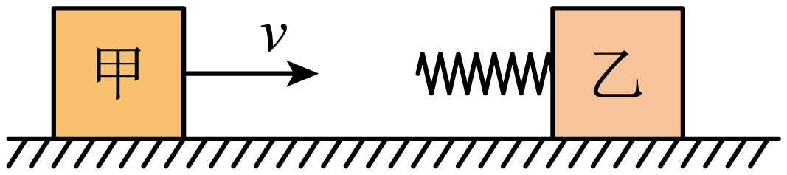
A．甲木块的动量守恒
B．乙木块的动量守恒
C．甲、乙两木块所组成的系统的动量守恒
D．甲、乙两木块所组成的系统的动能守恒
【答案】C
【难度】0.65
【知识点】滑块弹簧模型
【详解】ABC．甲木块与弹簧接触后，由于弹簧弹力的作用，甲、乙的动量要发生变化，即甲、乙两物体的动量均不守恒；但对于甲、乙所组成的系统因所受合力的冲量为零，故动量守恒，故AB错误，C正确；
D．甲、乙两木块所组成系统的动能一部分转化为弹簧的势能，故系统动能不守恒，故D错误。
故选C。
13．如图所示，A、B是两个完全相同的小球，用较长的细线将它们悬挂起来，调整细线的长度和悬点的位置，使两个小球静止时重心在同一水平线上，且恰好没有接触。现将小球A拉起至细线与竖直方向夹角为θ=60°的位置，使其由静止释放，小球A运动至最低点与静止的小球B相碰，碰后两球粘在一起运动。已知细线的长度为L，每个小球的质量均为m，重力加速度为g，忽略小球半径和空气阻力，求：
（1）A球运动至最低点时的速度大小v₀；
（2）碰后两球能够上升的最大高度Δh；
（3）碰撞过程中损失的机械能ΔE。
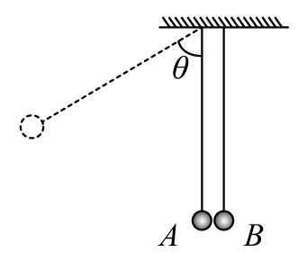
【答案】（1）$$\sqrt{gL}$$；（2）$$\frac{L}{8}$$；（3）$$\frac{1}{4}mgL$$
【难度】0.65
【知识点】机械能守恒定律在曲线运动中的应用、完全非弹性碰撞
【详解】（1）由机械能守恒定律得
$$mgL(1−cosθ)=\frac{1}{2}mv_{0}^{2}$$
解得A球运动至最低点时的速度大小
$$v_{0}=\sqrt{gL}$$
（2）球A运动至最低点与静止的小球B相碰，碰后两球粘在一起运动，由动量守恒定律得
$$mv_{0}=(m+m)v_{1}$$
碰后两球粘在一起在竖直面内做圆周运动，由机械能守恒定律得
$$\frac{1}{2}(2m)v_{1}^{2}=(2m)gΔh$$
解得碰后两球能够上升的最大高度
$$Δh=\frac{L}{8}$$
（3）由能量守恒定律得碰撞过程中损失的机械能
$$ΔE=\frac{1}{2}mv_{0}^{2}−\frac{1}{2}(2m)v_{1}^{2}=\frac{1}{4}mgL$$

